**23 ЭЛЕМЕНТЫ УПРАВЛЕНИЯ**

Задание №1. Дана строка, состоящая из групп нулей и единиц. Посчитать количество нулей и единиц.

Листинг программы:

private void button1_Click(object sender, EventArgs e)

{

try

{

int index = listBox1.SelectedIndex;

string str = (string)listBox1.Items[index];

int len = str.Length;

int countOnes = 0;

int countZeros = 0;

int i = 0;

while (i < len)

{

if (str[i] == '1')

{

countOnes += 1;

}

else if (str[i] == '0')

{

countZeros += 1;

}

i += 1;

}

labelOnes.Text = $"Result 1: {Convert.ToString(countOnes)}";

labelZeros.Text = $"Result 0: {Convert.ToString(countZeros)}";

}

catch (Exception ex)

{

MessageBox.Show($"Some error! ({ex.Message}");

}

}

Таблица 23.1 – Входные и выходные данные

|  |  |
| --- | --- |
| Входные данные | Выходные данные |
| Набор нулей и единиц | Количество нулей и единиц |

Результат работы программы представлен на рисунке 1.1.

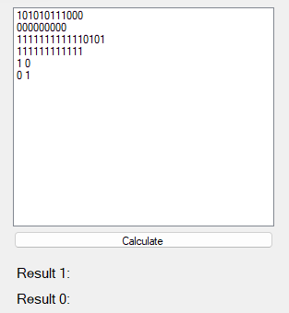

Рисунок 23.1 – Результат работы программы

Источник: собственная разработка

Задание №2. Построить график функции y = ax + b. Таблицу данных получить путём изменения параметра X с шагом h. Самостоятельно выбрать удобные параметры настройки.

Листинг программы:

private void button1_Click(object sender, EventArgs e)

{

try

{

double Xmin = double.Parse(textBoxXmin.Text);

double Xmax = double.Parse(textBoxXmax.Text);

double Step = double.Parse(textBoxStep.Text);

double a = double.Parse(textBoxA.Text);

double b = double.Parse(textBoxB.Text);

int count = (int)Math.Ceiling((Xmax - Xmin) / Step) + 1;

double[] x = new double[count];

double[] y1 = new double[count];

for (int i = 0; i < count; i++)

{

x[i] = Xmin + Step * i;

y1[i] = (a * x[i]) + b;

}

chart1.ChartAreas[0].AxisX.Minimum = Xmin;

chart1.ChartAreas[0].AxisX.Maximum = Xmax;

chart1.ChartAreas[0].AxisX.MajorGrid.Interval = Step;

chart1.Series[0].Points.DataBindXY(x, y1);

}

catch (Exception ex)

{

MessageBox.Show(ex.Message, "Error", MessageBoxButtons.OK, MessageBoxIcon.Error);

}

}

Таблица 23.2 – Входные и выходные данные

|  |  |
| --- | --- |
| Входные данные | Выходные данные |
| 1, 10, 1, 1, 10 | График функции |

Результат работы программы представлен на рисунке 2.1.

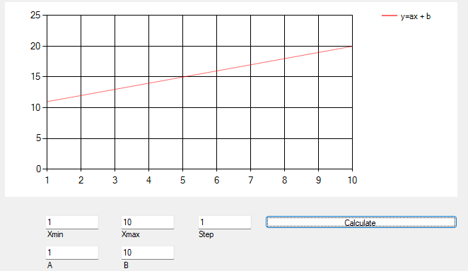

Рисунок 23.2 – Результат работы программы

Источник: собственная разработка